Конспект урока по физике в 11 классе.
Учитель физики первой категории Акатова Елена Дмитриевна.
Тема:
Атомная энергетика: за и против.
Цели:
- закрепить основные понятия по теме « Ядерная физика»;
- формировать знания о значении атомной энергетики в современном мире.
Задачи:
- создать условия для развития социальной ( быть ответственным, вырабатывать решения, участвовать в их реализации) и коммуникативной( высказывать свою точку зрения, толерантность ) компетенций;
-развивать познавательный интерес к актуальным проблемам современности, повышать мотивацию к самостоятельному поиску знаний;
- способствовать формированию основных мировоззренческих идей.

Оборудование: презентация, цветные магниты, справочная литература, ватман, фломастеры.
Ход урока.
1.Оргмомент.
Учитель: Здравствуйте. Садитесь. Я очень рада видеть вас и надеюсь на наше плодотворное сотрудничество.
2. Актуализация темы:
Учитель: Тема нашего занятия перед вами: Ядерная энергетика: за и против.
Актуальна она для человечества? В чём же, по- вашему мнению, заключается актуальность?
Дети:
-энергетический голод
- катастрофы и др.
3. Работа по теме урока.
Учитель: Эпиграфом к нашему занятию я взяла слова академика В.А. Вернадского:
« Источник огромной энергии в миллион раз превышает все источники сил, какие рисовались человеческому воображению. Сумеет ли человек воспользоваться этой силой, направить её на добро, а не на самоуничтожение?»
Чтобы продолжить разговор по теме, предлагаю повторить материал изученной главы.
(Учащиеся делятся на 4 группы).
Задания:
1 - задание на соответствие понятий и определений;
2 – аппликация, работа с формулами;
4 – тест;
5 – решение задач.
Проверка ( информация на доске).
Учитель: А теперь мы переходим непосредственно к обсуждению нашей темы. Перед вами таблица, которую вы будете заполнять в течение урока. Информация к размышлению нам в этом поможет.
Внимание на экран.
Текст содержит условные обозначения:
В – задай вопрос, З – загляни вперёд, П – предположи, О – дай ответ. Начало обсудим вместе, а затем работу продолжите в группах.
Современная цивилизация немыслима без электрической энергии, но перед человечеством уже маячит призрак грядущего энергетического голода. В.З. (Месторождения горючих ископаемых истощаются и увеличиваются экологические потери при получении электрической энергии).

Использовать ядерное топливо для выработки электроэнергии заманчивая идея. ( В. О. )
Теплотворная способность ядерного топлива неизмеримо высока по сравнению с обычным.
АЭС имеют преимущества перед ТЭС и ГЭС.( З. П. )
Нет отходов, газовых выбросов, нет огромных объектов строительства.
Есть и более экологичные электростанции(В. О.), но они не могут удовлетворить потребности людей в электроэнергии.( В. О.)
Электростанции, использующие энергию солнечного излучения и ветра маломощны.
Однако, строительство АЭС часто ставят под сомнение. ( В.П. )
Радиоактивные вещества оказывают вредное воздействие на окружающую среду и человека.

Дети: заполняют таблицу.
Учитель: перед вами изображения Иоанна Богослова, книги Апокалипсис, памятника чернобыльцам. Какова связь между ними?
(Дети дают ответы).
Учитель: Третий Ангел вострубил, и упала с неба большая звезда, горящая подобно светильнику, и пала она на третью часть рек и на источник вод. Имя сей звезде Полынь, и третья часть вод сделалась полынью, и многие из людей умерли от вод, потому что они стали горьки.
Полынь – по-украински чернобыль. 26 апреля 1986 года на Чернобыльской АЭС произошла страшная техногенная катастрофа , последствия которой ощутили на себе и жители нашего региона.
В чём же проявились эти последствия?
(Дети работают с картой Тульской области и справочной литературой).
Делают выводы:
-территории загрязнены радионуклидами;
- увеличился процент онкологических больных;
- генетические изменения.
Учитель: вернёмся к таблице.
(Дети информацию от группы выносят на доску, дорабатывается коллективно).
Учитель: подсчитайте за и против, сделайте вывод.
Учитель: тезис мудрого человека гласит, что
в любой ситуации есть 50 « за» и 50 « против». Умный человек использует те 50 «за» на все 100.
Учитель: предлагаю каждой группе подготовить коллаж по теме урока. Всё необходимое для этого у вас есть.
4.Итог урока: защита плаката.
Учитель:
Жизнь беззащитна и любовь нежна,
А разум землю облагает данью,
И точная ответственность должна
Сопутствовать великому познанью.

Как вы думаете, кто и когда написал эти строки? Каков их смысл?
(М. Дудин. Надпись на ядерном реакторе, 1985 г.)

Учащиеся:
- чтобы управлять атомом - нужны знания;
- каждый работник АЭС должен чувствовать ответственность и уметь её брать на себя.
5.Домашнее задание: написать сочинение ( ессе) по теме «Ядерная энергетика: за и против». Оценки за урок.
6.Рефлексия: оживим дерево (дети наклеивают листочки по цвету настроения от урока ).
Учитель: Спасибо за урок.

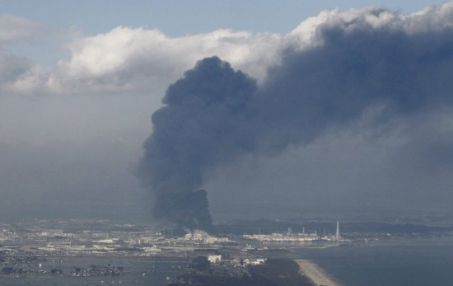

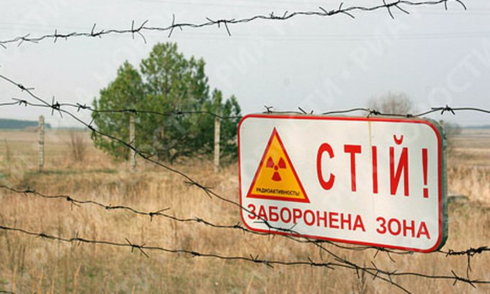



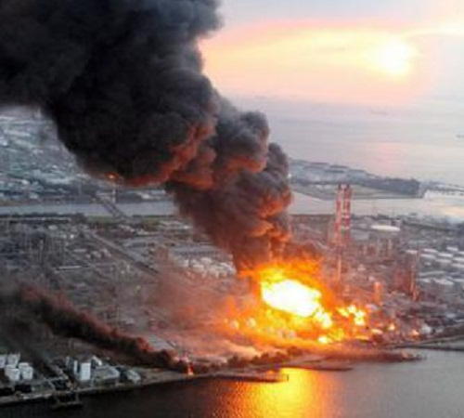

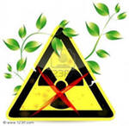

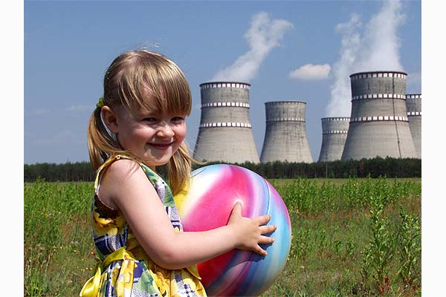

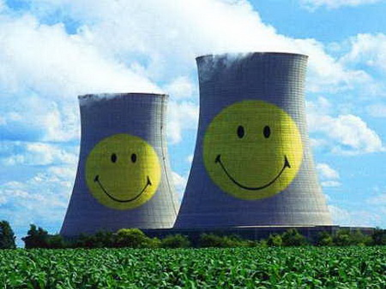

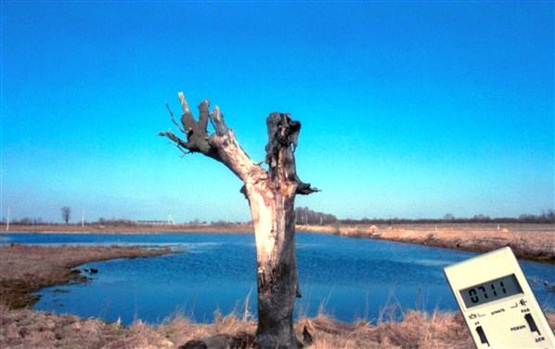

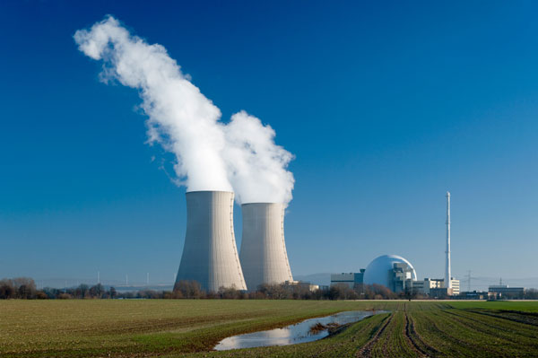

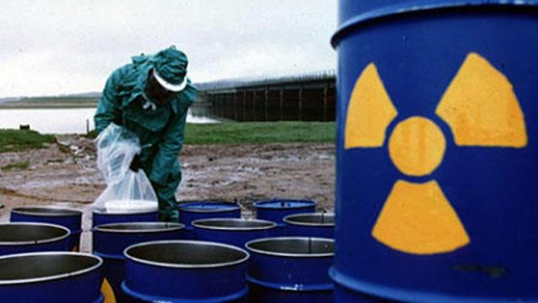

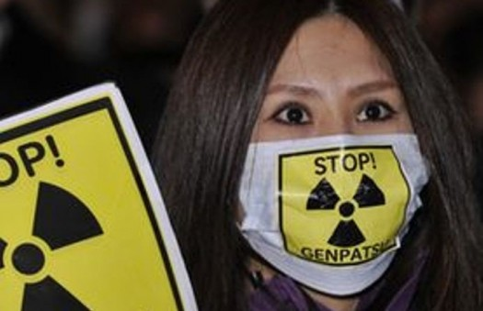

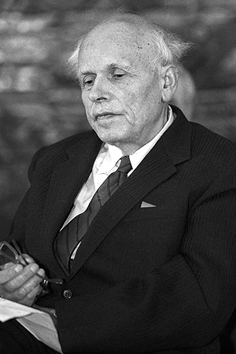

Не прекрасна ли цель работать для того, чтобы оставить после себя людей более счастливыми, чем были мы. Монтескье
Развитие науки и техники не будет знать пределов.Пауэлл

« Наше поколение понимает, что не земной шар принадлежит нам, а мы принадлежим ему. И нам надо передать будущим поколениям чистую планету»
Ханс Бликс – Генеральный директор МАГАТЕ.

. Академик А. Д. Сахаров уже после Чернобыльской катастрофы произнес: - «Лично я убеждён, что ядерная энергетика необходима человечеству и должна развиваться, но только в условиях полной безопасности, что реально требует размещения реакторов под землёй..»

ПРИЛОЖЕНИЕ

Задание 1.
Установите соответствие.
Ядерная реакция |  | реакция, в которой частицы, вызывающие её, образуются как продукты этой реакции.
Тяжёлые ядра |  | – химические вещества с одним порядковым номером, но разной атомной массой.
Ядерная цепная реакция |  | изменение атомных ядер при взаимодействии их с элементарными частицами или друг с другом.
Критическая масса |  | всё, что имеет клеточную основу, способно к воспроизводству вида.
Термоядерная реакция |  | устройство, в котором осуществляется управляемая цепная ядерная реакция, сопровождающаяся выделением энергии.
Изотопы |  | ядра элементов, находящихся в конце периодической системы Д.И.Менделеева
Живое |  | слияние лёгких ядер при очень высокой температуре.
Ядерный реактор | наименьшая масса делящегося вещества, при которой может протекать цепная реакция.

Задание 2.
Тест.

- Явление радиоактивности открыл
А. М. Кюри
Б. Н Бор
В. А. Беккерель
Г. Э.Резерфорд

2. Второй продукт ядерной реакции _____________________________
А. нейтрон
Б. электрон
В. протон
Г. гамма-квант

3. Альфа- излучение это
А. поток положительных ионов водорода
Б. поток быстрых электронов
В. поток быстрых двухзарядных ионов гелия
Г. поток нейтронов

4. Наименьшую проникающую способность имеют
А. гамма-излучение
Б. бета-частицы
В. альфа-частицы

5. В электронной оболочке нейтрального атома, у которого ядро состоит из 6 протонов и 8 нейтронов, электронов содержится
А. 2
Б. 0
В. 6
Г. 14

6. При прохождении через этот прибор ионизирующая частица выдаёт сигнал в виде кратковременного импульса электрического тока
А. фотоэлемент
Б. осциллограф
В. счётчик Гейгера
Г. динамик

7. В атоме содержится______ протонов и ______ нейтронов. Массовое число этого ядра
А.
Б.
В.
Г.

Задание 3.
Напишите недостающие обозначения в следующих ядерных реакциях:

- ______________________________________________

- ______________________________________________

3. ______________________________________________

4. ______________________________________________

Задание 4.

Задача: вычислите дефект масс и энергию связи ядра кислорода _________ , если масса протона ________________, масса нейтрона ________________ , масса ядра ____________.

Использовать ядерное топливо для выработки электроэнергии заманчивая идея. В. О.

_____________________________________________________________________________

АЭС имеют преимущества перед ТЭС и ГЭС. З. П.

Есть и более экологичные электростанции В , О, но они не могут удовлетворить потребности людей в электроэнергии. В, О

___________________________________________________________________________

Однако, строительство АЭС часто ставят под сомнение. В.П.

Формирование познавательных универсальных учебных действий на уроках физики и во внеурочное время

(СЛАЙД 1) Добрый день уважаемые члены жюри, коллеги! Меня зовут Акатова Елена Дмитриевна. Я учитель физики Волхонщинской средней общеобразовательной школы Плавского района. (СЛАЙД 2) Разрешите представить вашему вниманию опыт по теме «Формирование познавательных универсальных учебных действий на уроках физики и во внеурочное время».
(СЛАЙД 3) Герберт Спенсер утверждал: «Великая цель образования – это не знания, а действия». Важнейшей задачей современной системы образования является формирование совокупности “универсальных учебных действий”, обеспечивающих компетенцию “научить учиться”, а не только освоение учащимися конкретных предметных знаний и навыков в рамках отдельных дисциплин. (СЛАЙД 4) Новые социальные запросы также определяют цели образования как общекультурное, личностное и познавательное развитие учащихся, обеспечивающие такой ключевой подход, как «умение учиться».
(СЛАЙД 5) Универсальные учебные действия выступают инвариантной основой образовательного и воспитательного процесса и имеют надпредметный характер.
Теоретико-методологической основой выделения универсальных действий являются: культурно-исторический системно-деятельностный подход, а также возрастные психологические особенности учащихся и специфика возрастной формы универсальных учебных действий. (СЛАЙД 6) Факторы и условия их развития изучены в работах Льва Семёновича Выготского, Даниила Борисовича Эльконина, Василия Васильевича Давыдова, Александр Григорьевича Асмолова и других педагогов.
(СЛАЙД 7) Физика предоставляет различные возможности для формирования познавательных универсальных действий. Содержание данных действий в курсе физики следующее:
- действие постановки или принятия учебной задачи;
- действие преобразования условий задачи и моделирования;
- действие выделения основных свойств рассматриваемого объекта, замещения его знаковой моделью;
- действия выполнения эксперимента;
- действия выхода на новую учебную задачу.
Опыт работы в условиях общеобразовательной школы дает мне основания утверждать, что важнейшим условием овладения учащимися вышеизложенными учебными действиями является развитие у них исследовательских умений. (СЛАЙД 8) Анализ подходов к развитию данных умений показывает, что, несмотря на некоторые различия в наборе средств, используемых в разных развивающих программах, этапы построения исследовательской деятельности едины, они представлены на слайде (СЛАЙД 9). В результате организации исследовательской деятельности дети приобретают наряду с исследовательскими мыслительные умения, такие как (СЛАЙД 10): умение анализировать, классифицировать, сравнивать, выделять критерии и оценивать факты и другие, являющиеся базовой основой формирования познавательных универсальных учебных действий.
Для достижения сформулированной цели считаю, что учебный материал, преподносимый учащимся на уроке должен:
1. привлекать внимание ученика постановкой вопроса и направлять мысль на поиск ответа. Например, учащиеся 7-го класса после рассмотрения вопроса об архимедовой силе с интересом прочтут статью «Загадка водяной капли», а ученики 8-го класса при изучении раздела «Тепловые явления» – статью «Жара и холод».
2. (СЛАЙД 11) быть не развлекательной иллюстрацией к уроку, а вызывать познавательную активность учащихся, помогать им выяснять причинно-следственные связи между явлениями. Поэтому ставлю перед учениками вопросы: «Как?», «Почему?», «Отчего?»
3. соответствовать возрастным особенностям учащихся, уровню их интеллектуального развития. Например, при изучении в 10-м классе броуновского движения привожу образное описание этого явления, данное немецким физиком Р.В. Полем в книге «Механика, акустика и учение о теплоте».
4. соответствовать увлечениям учеников.
5. не требовать большой затраты времени, быть ярким, эмоциональным моментом урока. Как показывает опыт, целесообразнее привести на уроке один-два наиболее характерных примера, чем перечислять несколько эффектных, но малозначащих фактов
(СЛАЙД 12) Развитие исследовательских умений целесообразно начинать с овладения учащимися отдельными компонентами, составляющими этапы исследования. К таким компонентам я отношу: умения выдвигать гипотезы и проверять их, умения выделять и сравнивать стратегии решения задачи, умения оценивать факты, выделять причинно-следственные связи, умения проводить эмпирические и теоретические исследования. При этом критическим фактором выступает умение учащихся работать с учебной информацией, являющееся, с одной стороны, универсальным логическим действием, а, с другой, - способом решения учебных задач. На уроках физики особую роль отвожу следующим умениям работы с учебной информацией (СЛАЙД 13):
- смысловое чтение;
- умение адекватно, осознанно и произвольно строить речевое высказывание в устной и письменной речи;
- постановка и формулирование проблемы, самостоятельное создание алгоритмов деятельности;
- действие со знаково-символическими средствами.

(СЛАЙД 14) Организация исследовательской деятельности во внеурочное время одно из необходимых условий формирования познавательных учебных действий у учащихся. В рамках данного направления разработки методической темы мною были предложены программы физических кружков, элективных и факультативных курсов. (СЛАЙД 15) Внеклассная работа по физике предоставляет новые возможности в организации учебно-исследовательской деятельности учеников через работу секции «Юный физик» Школьного научного общества «Эврика». (СЛАЙД 16) В рамках ШНО учащиеся осуществляют собственные исследования, с одной стороны, выходящие за «жесткие» рамки урока физики, а, с другой, - позволяющие отрефлексировать сформированность универсальных и, в первую очередь, познавательных учебных действий.

Итак, дорогие коллеги, в своем выступлении я рассказала вам о системе работы по формированию познавательных универсальных учебных действий на уроках физики и во внеурочное время. Несмотря на большой общий педагогический стаж, мой опыт работы в должности учителя физики не так и велик, но уже сейчас четко прослеживаются положительные результаты организованной работы. (СЛАЙД 17) За три последних года мои учащиеся добились 100%-ной результативности, а качество обученности физики возросло до 75%. 8 моих учащихся являются победителями и призерами Всероссийской интернет-олимпиады по физике. (СЛАЙД 18) Кроме того, проведенное мониторинговое исследование на основе методики Матюхиной Маргариты Викторовны показало, что у учащихся всех классов происходит изменение мотивационной сферы через переход от преобладания моральных (в 7-8 классах) к доминированию познавательных мотивов (в старших классах). За три года произошло увеличение доли учащихся заинтересованных в изучение физики на 30-50%. Вырос процент учащихся с выраженными профессиональными мотивами. Отмечается позитивная динамика увеличения доли учащихся с выраженными учебно-познавательными мотивами изучения физики на 58-66%.
(СЛАЙД 19) К сожалению, в психолого-педагогической литературе отсутствуют диагностические материалы для достоверной оценки сформированности познавательных универсальных учебных действий у учащихся основной и старшей школ. Однако, исследования, проведённые мною на основе мониторинга развития мыслительных умений, предложенного Людмилой Ивановной Гуляевой, показал, что если большая доля учащихся 7-8 класса обладает низким уровнем развития универсальных учебных действий, то к 9-11 классу – высоким или, как минимум, базовым.
(СЛАЙД 20) Положительные результаты, полученные при обобщении идеи опыта, позволили выйти на его распространение на муниципальном, региональном и федеральном уровнях. Формой распространения опыта являются открытые уроки, проводимые для учителей естественно-математических дисциплин, мастер-классы, выступления на районных методических объединениях и семинарах учителей физики. Кроме того, в этом учебном году я стала руководителем школьного методического объединения учителей естественно-математических дисциплин.
(СЛАЙД 21) Итак, в течение последних трех лет я разрабатываю методический опыт по теме формирование познавательных универсальных учебных действий на уроках физики и во внеурочное время. Конечно же, еще достаточно много открытых вопросов, но при этом уже сейчас четко прослеживаются позитивные изменения в знаниевой, ценностной и практической сферах подрастающего поколения. Это дает уверенность в успешности детей в решении проблем будущего!
Спасибо за внимание!!!

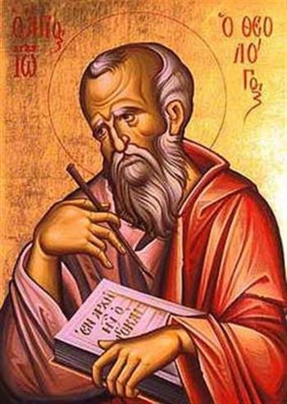

Святой апостол и евангелист Иоанн Богослов

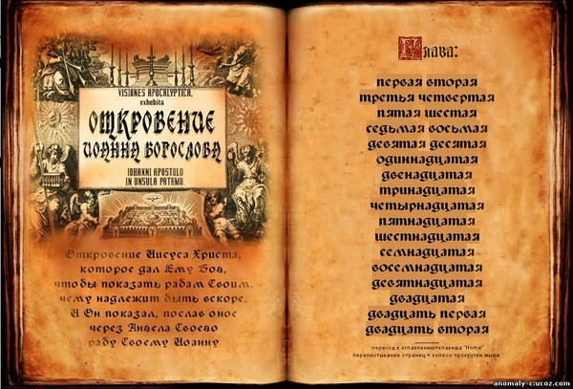

Откровение Иоанна Богослова

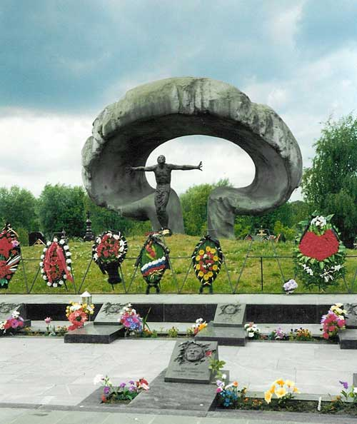

Памятник героям – чернобыльцам в Митино.

Конспект урока
Тема: Атомная энергетика: за и против.
Цели:
- закрепить основные понятия по теме Ядерная физика.
- формировать знания о значении атомной энергетики в современном мире.
Задачи:
- создать условия для формирования и развития социальной быть ответственным, вырабатывать решения, участвовать в их реализации и коммуникативной высказывать свою точку зрения, толерантность компетенций.
-развивать познавательный интерес к актуальным проблемам современности, повышать мотивацию к самостоятельному поиску знаний.
- способствовать формированию основных мировоззренческих идей.
Оборудование: презентация, цветные магниты, справочная литература, ватман, фломастеры.
Ход урока.
1.Оргмомент.
Учитель: Здравствуйте. Садитесь. Я очень рада видеть вас и надеюсь на наше плодотворное сотрудничество.
2. Актуализация темы:
Учитель: Тема нашего занятия перед вами: Ядерная энергетика: за и против.
Актуальна она для человечества. В чём же по вашему мнению заключается актуальность Дети:
-энергетический голод
- катастрофы и др.
3. Работа по теме урока.
Учитель: Эпиграфом к нашему занятию я взяла слова академика В.А. Вернадского:
Источник огромной энергии в миллион раз превышает все источники сил, какие рисовались человеческому воображению. Сумеет ли человек воспользоваться этой силой, направить её на добро, а не на самоуничтожение
Чтобы продолжить разговор по теме, предлагаю повторить материал изученной главы.
Учащиеся делятся на 4 группы.
Задания:
1 - задание на соответствие понятий и определений
2 – аппликация, работа с формулами.
4 – тест
5 – решение задач.
Проверка. Информация на доске.
Учитель: А теперь мы переходим непосредственно к обсуждению нашей темы. Перед вами таблица, которую вы будете заполнять в течение урока. Информация к размышлению нам в этом поможет.
Внимание на экран.
Текст содержит условные обозначения:
В – задай вопрос, З – загляни вперёд, П – предположи, О – дай ответ. Начало обсудим вместе, а затем работу продолжите в группах.
Современная цивилизация немыслима без электрической энергии, но перед человечеством уже маячит призрак грядущего энергетического голода. В.З. Месторождения горючих ископаемых истощаются и увеличиваются экологические потери при получении электрической энергии.
Дети: работа в группах.
Использовать ядерное топливо для выработки электроэнергии заманчивая идея. В. О.
Теплотворная способность ядерного топлива неизмеримо высока по сравнению с обычным.
АЭС имеют преимущества перед ТЭС и ГЭС. З. П.
Нет отходов, газовых выбросов, нет огромных объектов строительства.
Есть и более экологичные электростанции В , О, но они не могут удовлетворить потребности людей в электроэнергии. В, О.
Электростанции, использующие энергию солнечного излучения и ветра маломощны.
Однако, строительство АЭС часто ставят под сомнение. В.П.
Радиоактивные вещества оказывают вредное воздействие на окружающую среду и человека.

Дети: заполняют таблицу.
Учитель: перед вами изображения Иоанна Богослова, книги Апокалипсис, памятника чернобыльцам. Какова связь между ними
Дети: дают ответы.
Учитель: Третий Ангел вострубил, и упала с неба большая звезда, горящая подобно светильнику, и пала она на третью часть рек и на источник вод. Имя сей звезде Полынь, и третья часть вод сделалась полынью, и многие из людей умерли от вод, потому что они стали горьки.
Полынь – по-украински чернобыль. 26 апреля 1986 года на Чернобыльской АЭС произошла страшная техногенная катастрофа , последствия которой ощутили на себе и жители нашего региона.
В чём же проявились эти последствия
Дети: работают с картой Тульской области и справочной литературой, делают выводы:
-территории загрязнены радионуклидами
- увеличился процент онкологических больных
- генетические изменения.
Учитель: вернёмся к таблице.
Дети: информацию от группы выносят на доску, дорабатывается коллективно.
Учитель: подсчитайте за и против, сделайте вывод.
Учитель: тезис мудрого человека:
в любой ситуации есть 50 за и 50 против. Умный человек использует те 50 за на все 100.
Учитель: предлагаю каждой группе подготовить плакат по теме урока. Всё необходимое для этого у вас есть.
Дети: защита плаката.
4.Домашнее задание- написать сочинение – ессе по теме Ядерная энергетика: за и против. Оценки.
5.Рефлексия: оживим дерево.
6.Итог
Учитель:
Жизнь беззащитна и любовь нежна,
А разум землю облагает данью,
И точная ответственность должна
Сопутствовать великому познанью.
Как вы думаете, кто и когда написал эти строки.
М. Дудин.
Надпись на ядерном реакторе, 1985 г

Учащиеся:
- чтобы управлять атомом - нужны знания
- каждый работник АЭС должен чувствовать ответственность и уметь её брать на себя.
Учитель: Спасибо за урок.

Не прекрасна ли цель работать для того, чтобы оставить после себя людей более счастливыми, чем были мы. Монтескье
Развитие науки и техники не будет знать пределов.Пауэлл

« Наше поколение понимает, что не земной шар принадлежит нам, а мы принадлежим ему. И нам надо передать будущим поколениям чистую планету»
Ханс Бликс – Генеральный директор МАГАТЕ.

. Академик А. Д. Сахаров уже после Чернобыльской катастрофы произнес: - «Лично я убеждён, что ядерная энергетика необходима человечеству и должна развиваться, но только в условиях полной безопасности, что реально требует размещения реакторов под землёй..»

ПРИЛОЖЕНИЕ

Задание 1.
Установите соответствие.

Ядерная реакция |  | реакция, в которой частицы, вызывающие её, образуются как продукты этой реакции.
Тяжёлые ядра |  | – химические вещества с одним порядковым номером, но разной атомной массой.
Ядерная цепная реакция |  | изменение атомных ядер при взаимодействии их с элементарными частицами или друг с другом.
Критическая масса |  | всё, что имеет клеточную основу, способно к воспроизводству вида.
Термоядерная реакция |  | устройство, в котором осуществляется управляемая цепная ядерная реакция, сопровождающаяся выделением энергии.
Изотопы |  | ядра элементов, находящихся в конце периодической системы Д.И.Менделеева
Живое |  | слияние лёгких ядер при очень высокой температуре.
Ядерный реактор | наименьшая масса делящегося вещества, при которой может протекать цепная реакция.

Задание 2.
Тест.

- Явление радиоактивности открыл
А. М. Кюри
Б. Н Бор
В. А. Беккерель
Г. Э.Резерфорд

2. Второй продукт ядерной реакции _____________________________
А. нейтрон
Б. электрон
В. протон
Г. гамма-квант

3. Альфа- излучение это
А. поток положительных ионов водорода
Б. поток быстрых электронов
В. поток быстрых двухзарядных ионов гелия
Г. поток нейтронов

4. Наименьшую проникающую способность имеют
А. гамма-излучение
Б. бета-частицы
В. альфа-частицы

5. В электронной оболочке нейтрального атома, у которого ядро состоит из 6 протонов и 8 нейтронов, электронов содержится
А. 2
Б. 0
В. 6
Г. 14

6. При прохождении через этот прибор ионизирующая частица выдаёт сигнал в виде кратковременного импульса электрического тока
А. фотоэлемент
Б. осциллограф
В. счётчик Гейгера
Г. динамик

7. В атоме содержится______ протонов и ______ нейтронов. Массовое число этого ядра
А.
Б.
В.
Г.

Задание 3.
Напишите недостающие обозначения в следующих ядерных реакциях:

- ______________________________________________

- ______________________________________________

3. ______________________________________________

4. ______________________________________________

Задание 4.

Задача: вычислите дефект масс и энергию связи ядра кислорода _________ , если масса протона ________________, масса нейтрона ________________ , масса ядра ____________.

Использовать ядерное топливо для выработки электроэнергии заманчивая идея. В. О.

_____________________________________________________________________________

АЭС имеют преимущества перед ТЭС и ГЭС. З. П.

Есть и более экологичные электростанции В , О, но они не могут удовлетворить потребности людей в электроэнергии. В, О

___________________________________________________________________________

Однако, строительство АЭС часто ставят под сомнение. В.П.

